工作周报
姓名 | 彭进辉 | 时间 | 3月31日 | 团队项目名称 | 模拟面试智能体系统
工作总结 | 完成的内容(项目达到运行状态时，请配截图）：  - 完成了需求说明书部署与运维需求、风险评估与应对  - 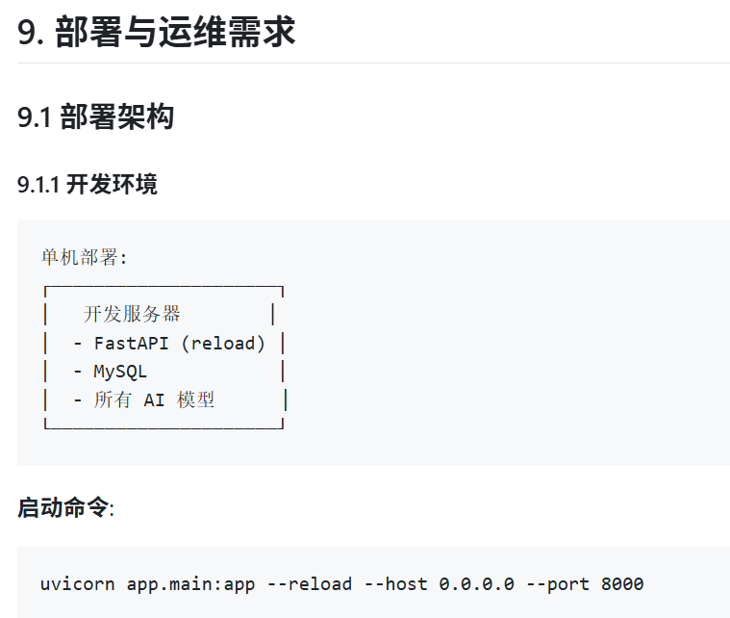  - 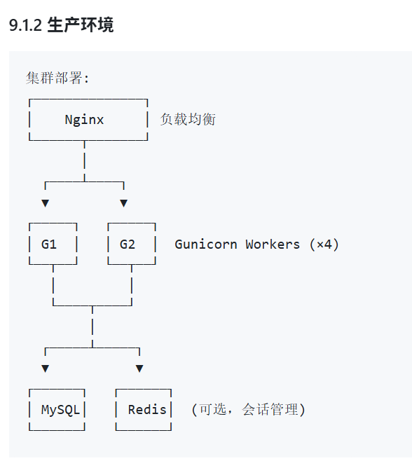  未完成的内容：  - 未实现ConnectionManager的具体逻辑（用于管理WebSocket连接）；未完成视频切片后并行分析任务的触发机制开发未完成LLM分析简历的逻辑集成
现存问题：s
1、 IM-002视频切片存在OpenCV和FFmpeg两种方案，未明确最终选型
2、 LLM智能提问依赖讯飞星火API，未确认API密钥、调用权限及收费标准；简历解析依赖pdfplumber，未确认其对不同格式PDF的兼容性（如扫描版PDF）
改进建议：
部署与运维需求：建议增加 Docker 容器化部署方案和 CI/CD 流水线设计，并补充数据库主从高可用架构以消除环境差异、缩短上线周期并避免单点故障；风险评估与应对：建议补充对第三方 AI 模型依赖、数据合规、成本失控、应急响应预案及技术债务积累的风险识别与应对措施，以增强系统抗风险能力和长期可维护性。

工作计划 | 内容：  1、明确技术选型  2、完善需求细节，优化逻辑设计。

